Консультация для родителей
«Психологические особенности детей 4-5 лет»

Четырехлетние дети уже вроде бы взрослые, но еще очень маленькие. В этом возрасте продолжает становление личности и характера ребенка, которое силами родителей должно мягко корректироваться. Какими умениями уже овладел ребенок к
4-летию и какие занятия подойдут для развития малышей 4-5 лет?

Мышление
В четыре года ребенок переходит на качественно новый уровень своего развития, у него начинается активный процесс образного мышления.
Они оказываются способными назвать форму, на которую похож тот или иной предмет. Дети способны упорядочить группы предметов по признаку — величине, цвету; выделить такие параметры, как высота, длина и ширина. Совершенствуется ориентация в пространстве.

Память

Объем памяти возрастает. Дети запоминают до 7–8 названий предметов. Начинает складываться произвольное запоминание: помнят поручения взрослых, могут выучить небольшое стихотворение и т.д. Активно развивается образная память и словесная. В процессе освоения речи и слушании и воспроизведении литературных произведений. Поэтому необходимо много читать ребенку и просить пересказывать прочитанное. Развивается воображение. Дети могут сами придумать небольшую сказку на заданную тему.

Внимание
Увеличивается устойчивость внимания. Ребенку оказывается доступной сосредоточенная деятельность в течение 15–20 минут. Он способен удерживать в памяти при выполнении каких-либо действий несложное условие.

Игры
Игра в этом возрасте проходит иначе, чем у младших дошкольников. Содержанием игры становятся отношения между людьми, роли, которые дети на себя взяли. Роли ярко очерчены и выделены. В 4 - 5 лет дети называют роль до начала игры. Конфликты, возникающие в игровой деятельности, чаще всего вызываются распределением ролей: кто кем будет. В процессе игры роли могут меняться.

Взаимоотношения
Взаимоотношения со сверстниками характеризуются избирательностью, которая выражается в предпочтении одних детей другим. Появляются постоянные партнеры по играм. В группах начинают выделяться лидеры. Появляются конкурентность, соревновательность. Последняя важна для сравнения себя с другим, что ведет к развитию образа Я ребенка, его детализации.

Воображение
Воображение играет исключительную роль в психической жизни дошкольника. Отдельные предпосылки воображения складываются еще в раннем возрасте, однако наиболее интенсивно оно развивается именно а дошкольном возрасте. Дошкольник создает в игре воображаемую ситуацию, развивает ее, экспериментирует

Речь
Изменяется содержание общения ребенка и взрослого. Оно выходит за пределы конкретной ситуации, в которой оказывается ребенок.
Ребенок начинает задавать массу вопросов, детей этого возраста иногда называю "почемучками". Это происходит потому, что ведущий мотив такого общения - познавательный. Взрослый для ребенка 4 -5 лет источник знаний, способный ответить на все вопросы.

Задача взрослого поддержать ребенка на данном этапе. Даже если вы затрудняетесь с ответом на вопрос, можно вместе с ребенком обратиться к энциклопедии. Не стоит стыдиться того, что вы чего – то не знаете. Наоборот, вы покажете ребенку, что человек не может все знать, но главное – это желание и стремление познавать окружающий мир. Таким своим поведением, а именно готовностью на равных обсуждать проблемы, искать ответы на вопросы: 1. Вы направите познавательную активность ребенка в правильное русло 2. Укрепите доверие ребенка к вам, уважение

Родитель может поддержать развитие ребенка, если:
1. Устанавливает границы:
o последователен и воплощает естественные последствия поведения

ребенка, чтобы тот научился нести ответственность за свои поступки; o разрешает ребенку (насколько это позволяют знания и умения ребенка) принимать решения по поводу вещей, касающихся его жизненного уклада, чтобы ребенок чувствовал контроль над своей жизнью.
2. Поддерживает эмоциональное и когнитивное развитие ребенка: o учит ребенка названиям и типам чувств, а также их выражению; o вдохновляет ребенка играть в игры, основанные на воображении, в то же
время помогая понять разницу между фантазией и реальностью; o вдохновляет ребенка, чтобы он занимался тем, что его интересует; o дает ребенку знания о мире и объясняет, если ребенок понял что-то не так; o отвечает на большое количество вопросов ребенка;
o предоставляет ребенку свободу открывать и экспериментировать, если это
безопасно.
3. Поддерживает социальное развитие ребенка:
o поддерживает отношения ребенка со сверстниками.

Занятия для психического развития детей 4-5 лет
Ребенку предлагают:
- Обобщать предметы по какому-либо признаку.
- Собирать состоящую из 3-4 частей картинку.
- Определять сходство и различие в рисунках и игрушках.
- Выбирать из группы предметов одинаковые.
- Повторять определенную последовательность движений, которые показал взрослый.
- Собирать из конструктора постройки, ориентируясь на образец.
- Определять в группе предметов лишний, после чего объяснять свой выбор.
- Пересказывать сказку.
- Наизусть рассказывать потешки и стишки. • Описывать яркое событие, которое произошло недавно.



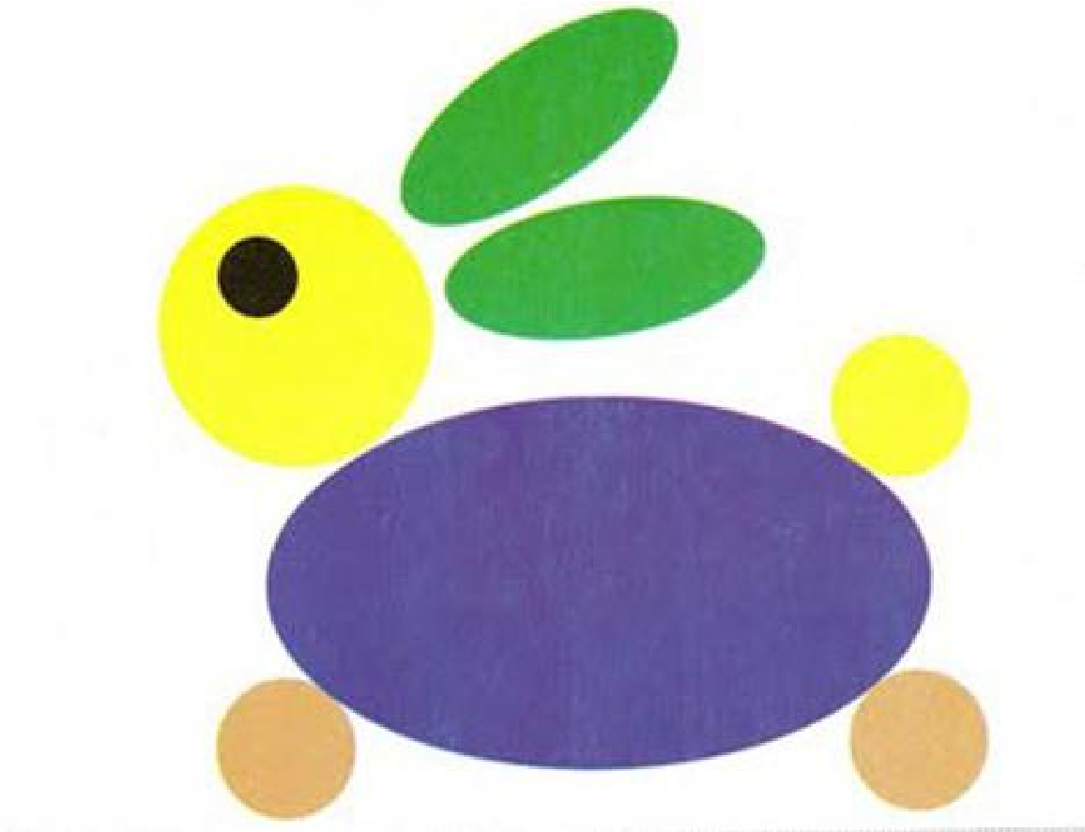
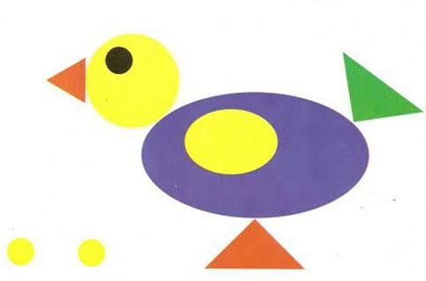
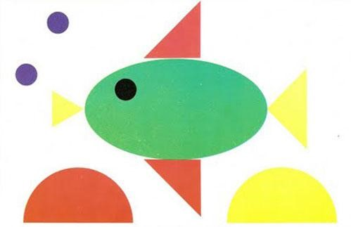

«
СОБЕРИ ФИГУРКИ
»

Цель:
развить зрительное восприятие,

произвольно
е

внимание, память и
образное мышление, а также закрепить название цветов и геометрических фигур.

Материал
:
карточки с рисунком, геометрические фигуры из цветного картона

Игра состоит из готовых карточек с картинками и материала из геометрических
ф
игур. Распечатайте эти карточки или придумайте свои.

Геометрические фигуры
вырежьте из картона.

Как можно играть:

•

Рассмотрите с
ребенком

картинки, расскажите
, из каких геометрических
фигур они состоят, сколько их и какого цвета.

•

Предложите ребенку выложить такие же картинки из набора
геометрических фигур сначала методом наложения на карточку,
затем рядом с
картинкой, а затем по памяти.

•

Покажите ребенку карточку и предложите запомнить, какие фигуры
использованы в изображении.

•

Предложите ребенку выложить из геометрических фигур любое изображение.

«УЗОР ИЗ ПУГОВИЦ»
Цель: развитие зрительной памяти, произвольного внимания.
Материал: пуговицы, счетные палочки. Как можно играть:
- Выложите из пуговиц несложный узор. Дайте ребенку время рассмотреть его, затем накройте изображение листом бумаги. Предложите ребенку выложить такой же узор. Если он затрудняется, то помогите ему. Откройте свой узор и сравните оба изображения. Не забывайте хвалить ребенка.
- Закрепляем: выкладывать можно также узоры из счетных палочек на столе, на полу, обращая внимание на то, как они чередуются по цвету. Например, одна красная, одна синяя и т. д.

«СУПЕРМАРКЕТ»
Цель: развитие слуховой краткосрочной памяти, внимания, наблюдательности.
Как играть:
Взрослый предлагает поиграть в магазин. Он отправляет ребенка за покупками и просит его запомнить все, что нужно купить. Начинать можно с двух предметов, увеличивая их количество до 4-5.

«ПОМНИШЬ ЛИ ТЫ?»
Цель: развитие памяти, внимания, наблюдательности.
Как играть:
Предложить ребенку перечислить мебель, которая стоит у бабушки в гостиной. Или вспомнить, что находится во дворе детского сада. Для описания можно использовать любые объекты или действия, например: «Помнишь ли ты, что делал клоун в цирке (дедушка на даче и т. п.)», «Можешь ли ты сказать мне, чем наш дом отличается от соседнего?»

"НЕЛЕПИЦЫ"
Цель: развитие речи, внимания, мышления.
Материал: карточка к заданию.
Как играть:

Рисуется картинка по любому сюжету - лес, двор, квартира. На этой картинке должны быть 8-10 ошибок, то есть что-то должно быть нарисовано так, как это на самом деле не бывает. Например, машина с одним колесом, заяц с рогами. Некоторые ошибки должны быть очевидны, а другие незаметны. Дети должны показать, что нарисовано неверно. Ниже приведены примеры готовых картинок, которые можно распечатать и показать детям.

